Preparação do ambiente

No próximo vídeo, explicaremos os passos para disponibilizar o projeto do servidor (API de chat) no Heroku. Heroku é um serviço na nuvem (**PaaS**) para *deployar* projetos Java, Node.js, Ruby, entre várias outras plataformas.

Para acompanhar o próximo vídeo, é preciso instalar o Git e o Heroku CLI, além de ter baixado o código fonte do projeto que já fizemos no primeiro exercícios.

## **Instalação do Git**

Git é uma ferramenta de controle de versão (**SCM** -***S****ource* ***C****ode* ***M****anagement*) muito popular. O Heroku usa o Git por baixo dos panos, por isso você deve tê-lo instalado para enviar os arquivos para o servidor no Heroku.

Se você ainda não instalou o Git no seu computador, baixe o instalador para seu sistema operacional nesse link: <https://git-scm.com/downloads>.

Execute o instalador seguindo os passos padrões. Após a instalação abra o terminal/prompt no seu computador e execute:

git --version

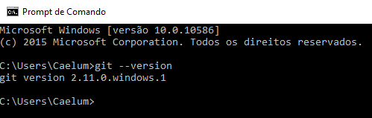

Se o comando imprimiu a versão do Git, o primeiro passo foi concluído com sucesso!

## **Curso sobre Git**

Ter conhecimentos sobre o Git é indispensável para qualquer desenvolvedor e por isso temos um curso focado nessa ferramenta fantástica: [**Git: Controle e compartilhe seu código**](https://cursos.alura.com.br/course/git).

Caso você ainda não conheça o Git, vale a pena assistir. Também vale a pena criar uma conta no [GitHub](https://github.com/), para disponibilizar os seus projetos e criar um portfólio de código.

De qualquer forma, vamos explicar nesse capítulo os passos necessários para concluir o deploy no Heroku.

## **Instalação do Heroku CLI**

O Heroku CLI define alguns comandos para poder criar, rodar e desligar uma máquina remota dentro da nuvem do Heroku. Você pode baixar o Heroku CLI no link abaixo:

<https://devcenter.heroku.com/articles/heroku-cli>

Após download, execute o instalador.

Para testar o Heroku CLI abra um novo terminal/prompt e digite:

heroku --version

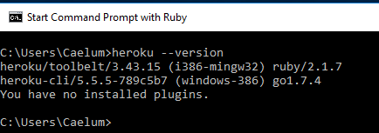

Obs: Dependendo da versão, o comando começa a baixar mais dependências e, após isso, deve imprimir a versão,

## **Conta no Heroku**

Para podermos usar o Heroku e *deployar* a nossa aplicação, primeiro é preciso criar uma conta. Para tal, acesse: <https://signup.heroku.com/dc>

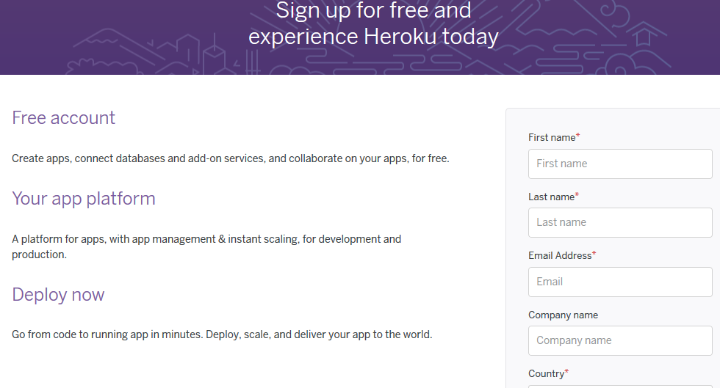

Preencha o formulário com os seus dados. Após ter criado a sua conta, é preciso confirmar o e-mail enviado pelo Heroku para sua caixa de e-mail. Com isso feito, você pode efetuar o login no Heroku pelo site.

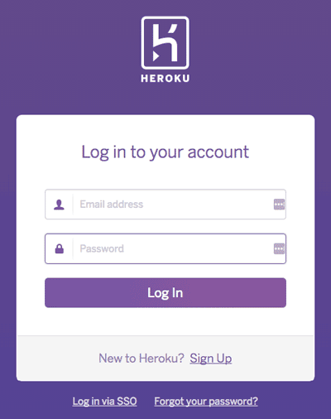

Depois do login, você já verá a página de aplicativos do Heroku:

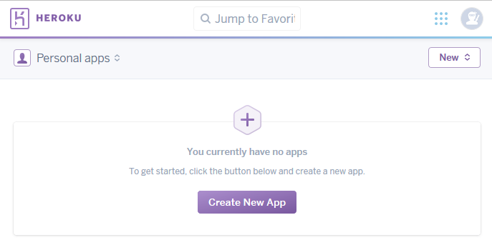

## **Heroku é free?**

Não é preciso colocar cartão de crédito ou outra forma de cobrança. No momento da escrita desse capítulo, o Heroku tem quotas gratuitas e só exige pagamentos quando ultrapassar essas quotas. Mais sobre o política de cobrança encontra-se no link abaixo:

<https://devcenter.heroku.com/categories/billing>